**СПРАВКА**

**по проведению Недели детской книги**

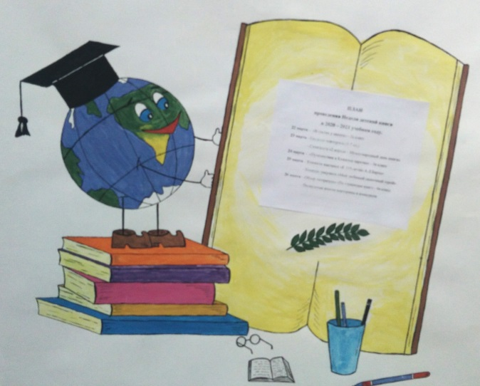В рамках Всероссийской недели детской книги с 24 по 28 марта в нашей школе проходила **Неделя детской книги**.

Цель проведения: пропаганда чтения как формы культурного досуга.

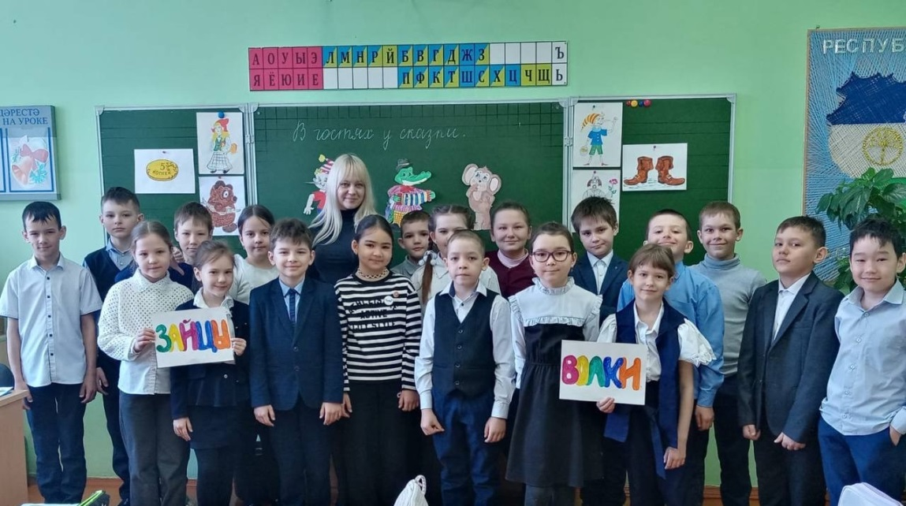Детство каждого человека ассоциируется со сказками. Герои сказок проходят через испытания. На примере героев сказок у читателя развиваются такие качества личности как смелость, сила воли, умение понимать другого человека и др. Сказка всегда имеет хороший конец, потому что нужно верить в хорошее, в волшебство. « Сказка – ложь, да в ней намек, добрым молодцам – урок». Во 2В классе прошло **мероприятие-игра «В гости к сказке».** В игре принимали участие две команды: «Волки» и «Зайцы», которые соревновались в знании сказок и сказочных персонажей. Ребята рассказывали о волшебных свойствах сказочных предметов: ковра-самолета, волшебной палочки, цветика-семицветика, золотого ключика; разгадывали сказочные загадки; правильно составляли названия сказок; угадывали названия сказок по отрывку; отвечали на вопросы блиц-турнира; узнали, чем отличаются народные сказки от литературных. Ребята активно принимали участие в заданиях, мероприятие прошло живо и интересно.

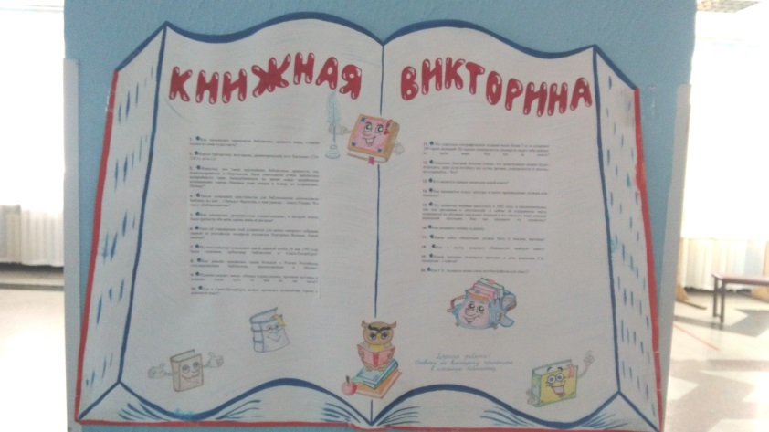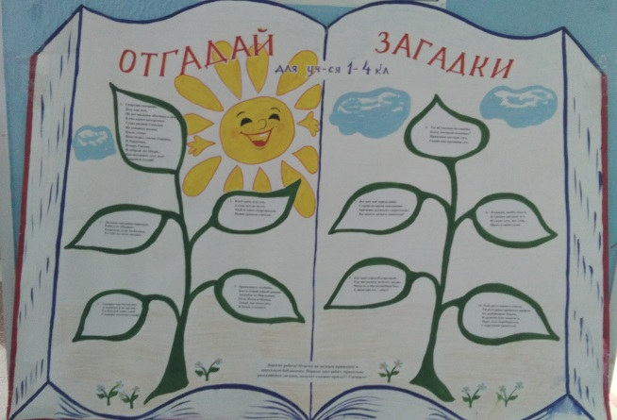В

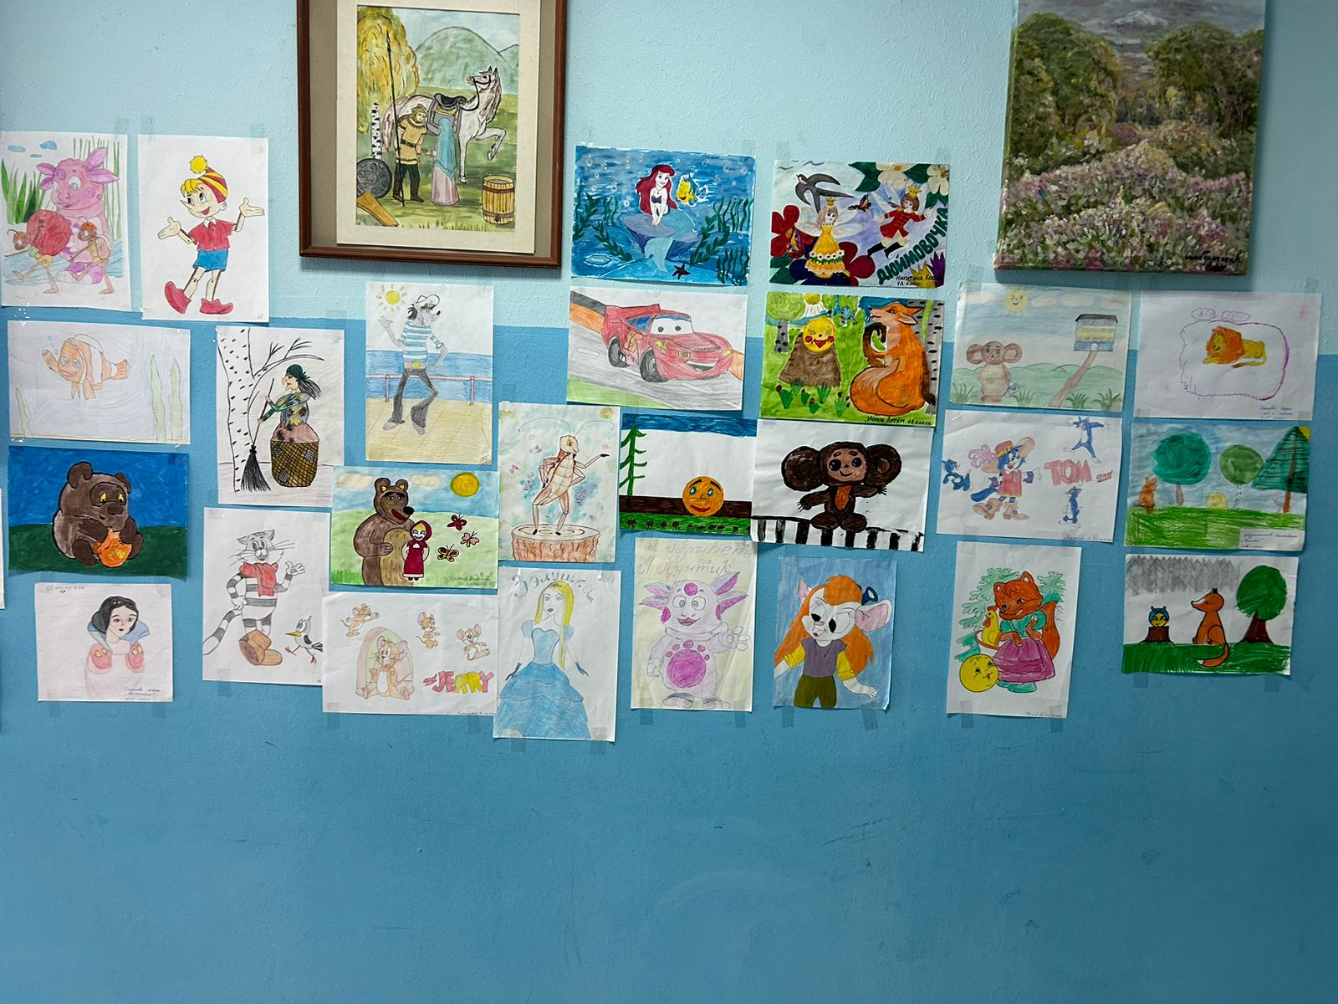На 2 этаже школы были размещены **Книжные викторины** для учащихся 1-7 классов. Ребята активно приняли участие в викторине, приносили правильные ответы и получали призы!

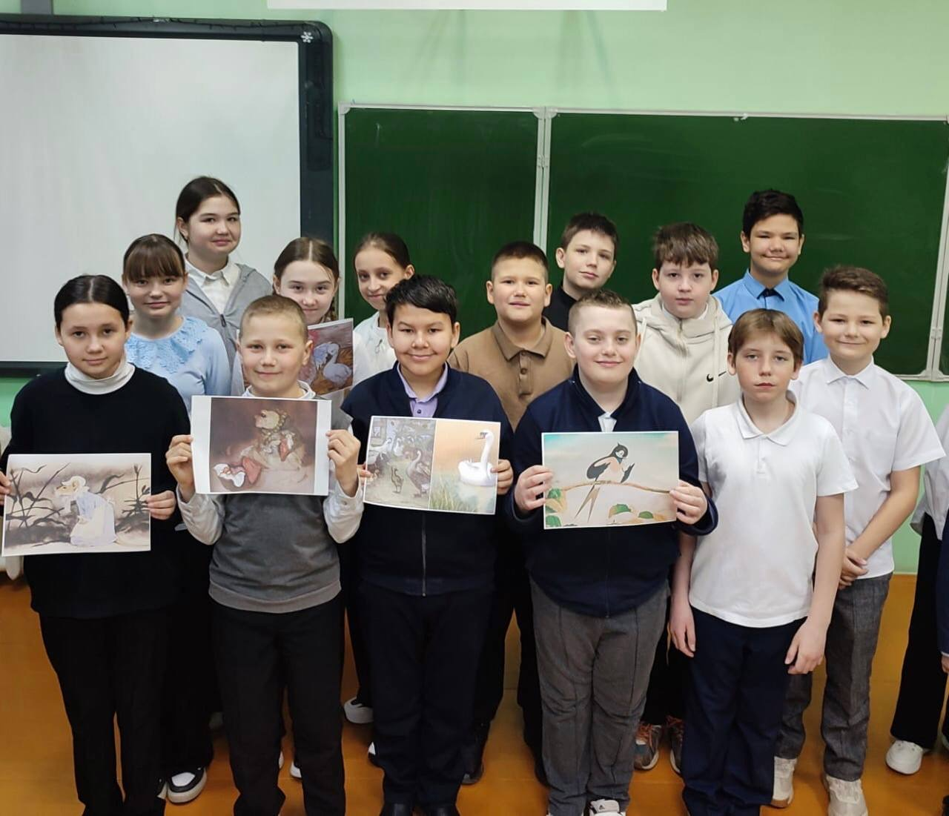Большое количество учащихся приняли участие в **конкурсе рисунков «Мой любимый сказочный герой».** Очень сложно было определить победителей, потому что ребята все с большим удовольствием рисовали героев, все рисунки получились замечательными! Поэтому все участники получили сладкий приз!

В 5А классе было проведено Развлекательно-познавательное мероприятие «По сказкам Ханса Кристиана Андерсена» (к 220 лет со дня рождения (1805 – 1875). Ребята с интересом слушали рассказ о жизни и творчестве Х.К.Андерсена, приняли активное участие в викторине по сказкам.

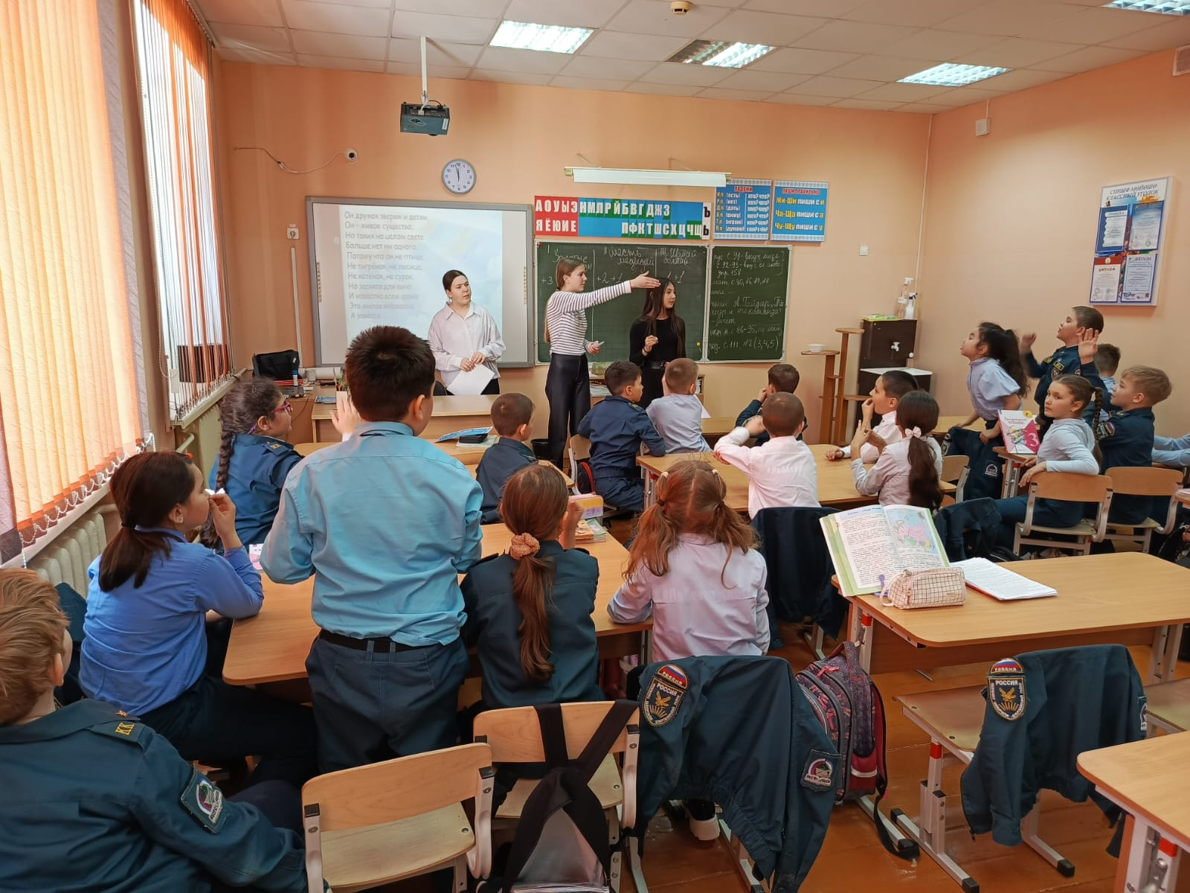В 3К классе Младшим составом Актива старшеклассников Движения первых была проведена **интеллектуальная игра «В гостях у сказки».** Рахделившись на две команды ребята участвовали в конкурсах. Конкурс «Собери волшебные предметы»

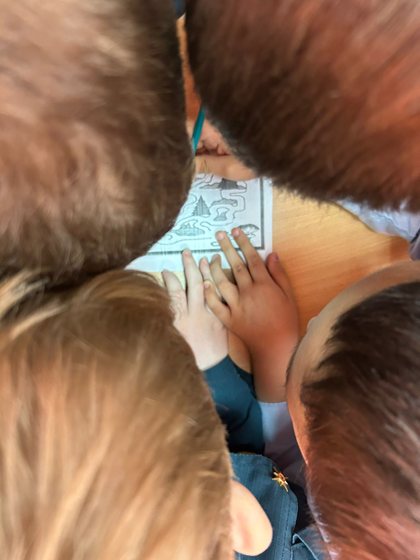Ребятам нужно было сумку собрать с вещами самыми необходимыми, сказочными и назвать волшебные свойства каждого предмета, которые берём в дорогу.

В конкурсе **«Загадочный»** ребята угадывали сказочных героев по загадкам.

В конкурсе **«Лабиринт»** ребята нашли путь сказочному герою и вывели его из леса.

В конкурсе **«Литературный»** необходимо дописать каждую строчку так, чтобы получилось верное название сказки.

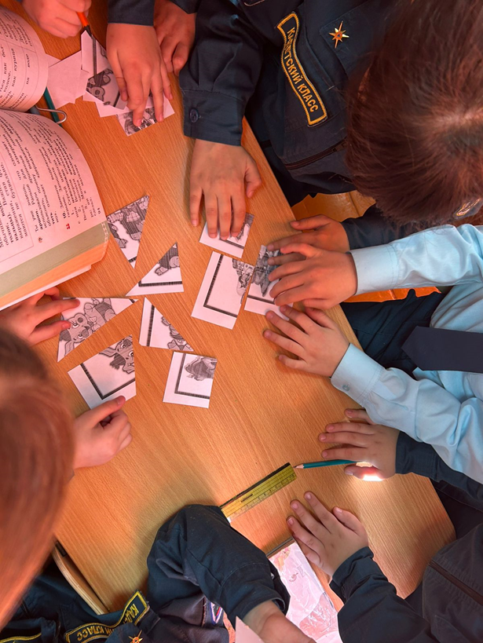

В конкурсе **«Сказочном»** для ребятв конвертах лежит разрезанная картинка. Необходимо собрать её и сказать их какой сказки эти герои.

В конкурсе **«Исправь ошибки»** каждой команде выдаются перепутанные названия сказок.

Дети исправляют ошибки всей командой.

В конкурсе **«Узнай сказку!»** капитанам команд нужно было узнать сказку по отрывку.

И в последнем конкурсе **«Блиц-турнире»** команды по очереди отвечали на вопросы по различным сказкам.

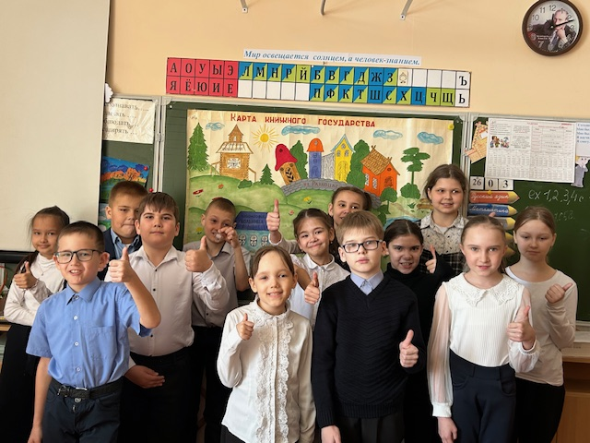Игра очень понравилась ребятам, все активно участвовали в конкурсах, по итогам которой все участники получили подарочки.

В 3В классе было проведено мероприятие «Путешествие в Книжное царство-государство». в ходе которого ребята узнали об истории возникновения бумаги и книги, о роли красок при создании иллюстраций для книг, поиграли в загадочный бой, узнали как «лечат» книги и кто такие «книжные врачи».

Справку подготовили библиотекари О.В.Одинцова и Е.Н.Самсоненко